ELENBERG

ПЛИТА ГАЗОВАЯ БЫТОВАЯ

Руководство
по эксплуатации
Дорогой покупатель!
Фирма «ELENBERG” выражает благодарность за Ваш выбор.
Убедительно просим Вас во избежание недоразумений перед подключением Вашей плиты внимательно изучить руководство по эксплуатации. Данное руководство поможет Вам ознакомиться с техническими характеристиками этого устройства и использовать его правильно и безопасно. Если Вы будете следовать нашим советам, то сможете с максимальной пользой использовать Вашу плиту и предотвратить возможные поломки и неисправности.
Ваша плита была внимательно и тщательно проверена перед тем, как покинуть фабрику, и Вам она досталась готовой к использованию без каких-либо дефектов и не требующая каких-либо доработок.
(!) Вы обязаны внимательно прочитать эти предостережения перед установкой и использованием плиты.
ВНИМАНИЕ!

Применяемый в быту газ взрывоопасен
- При пользовании газовыми приборами строго соблюдайте правила пожарной безопасности.
- Не оставляйте включенную плиту без присмотра и не поручайте присмотр за ней малолетним детям.
- Не сушите бельё над плитой.
- Проверяйте наличие тяги в вентиляционных каналах перед включением плиты.
- Не разогревайте на плите лаки, краски, мастики для натирания пола и другие предметы бытовой химии.
(!) Без заземления плиту не включать!
(!) «Ответственность за безопасную эксплуатацию бытовых газовых приборов и аппаратов, установленных в жилых домах, возлагается на квартиросъёмщиков и домовладельцев». (Выписка из «Правил безопасности в газовом хозяйстве»).
(!) Плиту можно ремонтировать и обслуживать только в авторизированном сервисном центре. Можно использовать только оригинальные запасные части.
(!) Сохраните эту инструкцию, чтобы консультироваться с ней и в дальнейшем.

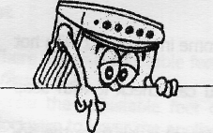 СОДЕРЖАНИЕ
ОБЩИЕ УКАЗАНИЯ _________________________________________ 4
ТЕХНИЧЕСКИЕ ДАННЫЕ ___________________________________ 5
КОМПЛЕКТ ПОСТАВКИ ____________________________________ 7
ТРЕБОВАНИЯ ПО ТЕХНИКЕ БЕЗОПАСНОСТИ _______________ 8
УСТРОЙСТВО ПЛИТЫ ______________________________________ 10
УСТАНОВКА ________________________________________________11
ПРИМЕНЕНИЕ ПЛИТЫ ____________________________________ 12
- ВКЛЮЧЕНИЕ ГОРЕЛОК РАБОЧЕГО СТОЛА ________ 12
- ВКЛЮЧЕНИЕ ГОРЕЛКИ ГАЗОВОЙ ДУХОВКИ_______ 14
- РЕЖИМЫ РАБОТЫ ЭЛЕКТРОДУХОВКИ _____________14
- ХОЗЯЙСТВЕННОЕ ОТДЕЛЕНИЕ ______________________16
ТАБЛИЦА ПРИГОТОВЛЕНИЯ ПИЩИ ________________________17
ЧИСТКА И УХОД ___________________________________________ 18
ТЕХНИЧЕСКОЕ ОБСЛУЖИВАНИЕ __________________________ 19
ПРАВИЛА ХРАНЕНИЯ И ТРАНСПОРТИРОВКИ ______________ 20
ВЫЯВЛЕНИЕ НЕИСПРАВНОСТЕЙ __________________________ 21

ОБЩИЕ УКАЗАНИЯ
Плита газовая четырехгорелочная, в дальнейшем именуемая «плита», предназначена для тепловой обработки пищевых продуктов в бытовых условиях.
При покупке плиты обязательно проверьте её комплектность, отсутствие механических повреждений, а так же качество изделия в целом.
(!) Категорически запрещается потребителю самостоятельно изменять конструкцию и производить переналадку плиты.
Любые нарушения заводской наладки отдельных составных частей или плиты в целом неизбежно приводят к изменениям заданных технических параметров плиты и ухудшению эксплуатационных показателей.
Установка и настройка плиты производится работниками газового хозяйства, при этом в гарантийном талоне ставится дата установки плиты.
ТЕХНИЧЕСКИЕ ДАННЫЕ
Плита предназначена для работы на природном газе номинальным давлением 1274 и 1960 Па или на сжиженном газе номинальным давлением 2940 Па.
Перевод плиты на другое давление газа осуществляется заменой сопел.
Плита оснащена:
- устройством регулирования горизонтального положения стола плиты;
- устройством освещения духовки;
- горелкой стола вспомогательной;
- горелкой стола полубыстрого действия;
- горелкой стола быстрого действия
- кранами горелок стола с фиксированным положением «малое пламя»;
- устройством электрического зажигания горелок стола (только в некоторых моделях);
- указателем температуры духовки (только в некоторых моделях);
- термостатом духовки (только в некоторых моделях);
- режимом турбо духовки (только в некоторых моделях);
- режим гриля духовки (только в некоторых моделях).

11 | 10 | 9 | 8 | 7 | 6 | 5 | 4 | 3 | 2 | 1 | № п/п | В этой таблице приведены данные для газовых плит двух типоразмеров 50x55 и 60x60.
Масса плиты | Размеры плиты (без учёта выступающих на передней и верхней  поверхностях элементов обслуживания и декоративных элементов):  - высота (до верхней плоскости стола)  - глубина  - ширина (по кромкам боковых стенок) | Потребляемая мощность устройства электророзжига горелок стола | Потребляемая мощность устройства освещения | Потребляемая мощность электрогриля | Потребляемая мощность электрической духовки | Напряжение электрической сети/частота электрической сети | Полезный объём духовки не менее | Рабочий диапазон регулировки температуры в духовке:  - минимальная не более  - максимальная не менее | КПД горелок стола при нормальном давлении газа не менее | Количество горелок стола в том числе:  - вспомогательная  - полубыстрого действия  - быстрого действия | Наименование параметра
кг | мм | Вт | Вт | кВт | кВт | В/ Гц | дм³ | ^{о}С | % | шт. | Единица измерения
41/48 | 850/840  500/600  550/630 | 4 | 15 | 1/1,5 | 1,5/2 | 220/50 | 50/60 | 160  270 | 59 | 4  1  2  1 | Количество
50х55/60х60 | 50х55/60х60 |  |  | 50х55/60х60 для моделей с электрической духовкойкою | 50х55/60х60 для моделей с электрической духовкойкою |  | 50х55/60х60 |  |  |  | Примечание

16 | 15 | 14 | 13 | 12 | 11 | 10 | 9 | 8 | 7 | 6 | 5 | 4 | 3 | 2 | 1 | № п/п | КОМПЛЕКТ ПОСТАВКИ
Упаковка | Гарантийный талон | Руководство по эксплуатации | Экран для тепловой защиты ручек управления | Сетевой шнур | Крышка стола | Регулировочные ножки | Комплект сменных сопел под сжиженный газ | Горелка быстрого действия | Горелка полубыстрого действия | Горелка вспомогательная | Решётка духовки | Противень для жаренья | Противень для выпечки | Решётка стола | Плита | Составные части и комплектующие | КОМПЛЕКТ ПОСТАВКИ
шт. | шт. | шт. | шт. | шт. | шт. | шт. | к-т | к-т | к-т | к-т | шт. | шт. | шт. | шт. | шт. | Единица измерения | КОМПЛЕКТ ПОСТАВКИ
1 | 1 | 1 | 1 | 1 | 1 | 4 | 1 | 1 | 2 | 1 | 1 | 1 | 1 | 2 | 1 | Количество | КОМПЛЕКТ ПОСТАВКИ
 |  |  |  | установлен | установлена | установлены |  | насадка, крышка | насадка, крышка | насадка, крышка |  |  |  |  |  | Примечание | КОМПЛЕКТ ПОСТАВКИ

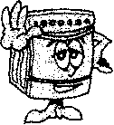 ТРЕБОВАНИЯ ПО ТЕХНИКЕ БЕЗОПАСНОСТИ
ЗАПРЕЩАЕТСЯ эксплуатация плиты в помещениях с повышенной опасностью, характеризующихся наличием в них хотя бы одного из следующих условий:
- повышенной влажностью (помещения, в которых относительная влажность воздуха выше 80%, когда потолок, стены, пол и предметы, находящиеся в помещении, покрыты влагой);
- токопроводящих полов (металлических, земляных, железобетонных, кирпичных и т.п.).
Во избежания возникновения пожара и отравления газом ЗАПРЕЩАЕТСЯ:
- пользоваться неисправной плитой;
- ложить на плиту легковоспламеняемые предметы (бумагу, тряпки и т.п.);
- допускать заливание горелок жидкостями;
- сушить над плитой бельё;
- допускать для присмотра за работающей плитой детей;
- оставлять работающую плиту без присмотра.
(!) Не оставляйте принадлежности по уходу за плитой (тряпки, моющие средства) в духовке или хозяйственном отделе.
Во время работы плиты необходимо открывать форточку для удаления продуктов сгорания. Убедитесь, что то место, которое Вы выбрали для установки плиты, хорошо вентилируется.
При появлении в помещении запаха газа, в случае прекращения подачи газа или самопроизвольного затухания пламени горелок, необходимо немедленно закрыть общий газовый кран перед плитой, а также все краны плиты, открыть окна, проветрить помещение.
При утечке газа следует немедленно вызвать аварийную службу горгаза или газового хозяйства. До устранения утечек газа не производить никаких работ, связанных с огнём и искрообразованием: не курить, не включать освещение, электроприборы и т.п.
Не проверяйте утечку газа открытым огнём (спичкой или зажигалкой). Проверяйте её мыльной пеной.
Все работы по устранению утечки газа, нарушению нормальной работы горелок и т.п. проводятся комплексно только специалистами газовых хозяйств.
Вследствие нарушения нормальной работы горелок плиты, вызванного поломками, в помещении возможно скопление опасной для жизни окиси углерода (угарного газа).
Первым признаком отравления угарным газом является общая слабость, головокружение, шум в ушах, сильное сердцебиение.
Сильное отравление сопровождается тошнотой, рвотой, отдышкой, потерей способности двигаться.
При отравлении угарным газом необходимо вынести пострадавшего на свежий воздух и освободить грудную клетку от стесняющей одежды, дать понюхать нашатырный спирт, уложить, тепло укрыв, не давать уснуть, вызвать врача. В случае отсутствия у пострадавшего дыхания необходимо произвести до приезда врача искусственное дыхание. Одновременно вызвать представителя газового хозяйства для выяснения причин отравления и их устранения.
ЗАПРЕЩАЕТСЯ использовать газовую плиту для обогрева помещения.
Перед включением плиты в электросеть должна быть проверена электропроводка на отсутствие возможных нарушений изоляции, электрический кабель и газовая труба плиты не должны соприкасаться с горячими поверхностями плиты. При появлении признака замыкания токоведущий частей на плиту (пощипывание при касании к металлическим частям) её необходимо отключить и вызвать представителей ремонтной службы газового хозяйства.
Необходимо отключить плиту от электрической сети в случаях:
- уборки плиты;
- мытья полов вблизи и под ней;
- выполнения любых работ, связанных с обслуживанием плиты.
ЗАПРЕЩАЕТСЯ одновременно прикасаться к включенной в электросеть плите и устройствам, имеющим естественное заземление (радиаторы отопления, водопроводные краны и т.п.).
ВНИМАНИЕ! Плита должна быть заземлена!
При использовании плиты следуйте следующим правилам:
- не касайтесь стеклянной панели двери плиты, когда она ещё горячая;
- всегда держите ручки сковородок сбоку или сзади горелок;
- следите за тем, чтобы ваши пальцы не попали в петли от крышки плиты или в дверь духовки или ящика у основания плиты. Держите детей на безопасном расстоянии;
- не используйте откидывающуюся вниз дверь духовки как ступеньку, чтобы добраться до находящихся высоко кухонных шкафчиков и не кладите тяжёлые предметы на эту открытую дверь. Не позволяйте детям сидеть на двери или играть с ней;
- не проверяйте нагрев нагревательных элементов электрической духовки прикосновением руки.
УСТРОЙСТВО ПЛИТЫ
Общий вид, панель управления и рабочий стол газовой плиты показаны на рис. 1, 4.
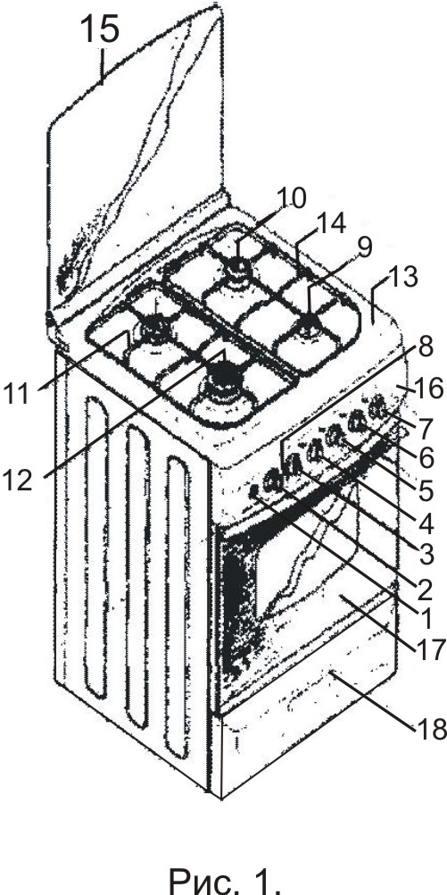

- Кнопка электророзжига
- Ручка духовка/гриль/турбо
- Ручка таймера
- Ручка передней левой горелки
- Ручка задней левой горелки
- Ручка задней правой горелки
- Ручка передней правой горелки
- Лампочки-индикаторы
- Вспомогательная горелка
- Нормальная горелка
- Нормальная горелка
- Сильная горелка
- Рабочая поверхность
- Левая и правая решетки
- Крышка (металл/стекло)
- Панель управления
- Дверь духовки
- Дверь хозяйственного отделения
- Ручка включения/выключения освещения духовки

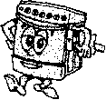 УСТАНОВКА

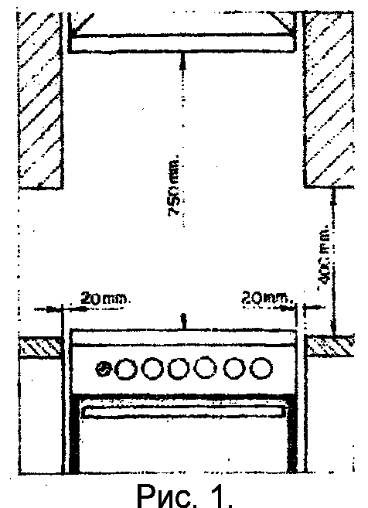
Монтаж плит должен производиться после окончания строительных и отделочных работ.
Рис. 2.
Перед монтажом газовой плиты следует:
- удалить весь упаковочный материал (скотч, полиэтилен и т.п.);
- освободить сетевой шнур, включить в электросеть проверить работу всех электрических устройств, которыми снабжена плита.
- выставить рабочую поверхность плиты в горизонтальное положение.
Все работы по подключению плиты должны производиться только службами газового хозяйства.
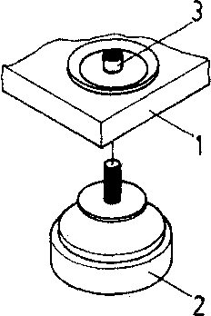
Перед установкой необходимо проверить соответствие сопел применяемому виду газа и в случае необходимости произвести их замену.
Рис. 3.
Расстояние между плитой и прилегающими предметами должно быть следующим (см. рис. 2):
- минимальное вертикальное расстояние, отделяющее плиту от прилегающих горизонтальных стен и объектов, расположенных над ним, должно быть 750 мм.;
- минимальное горизонтальное расстояние, отделяющее боковые и заднюю стороны плиты от прилегающих вертикальных стен, должно быть 20 мм.
У плиты четыре регулируемые ножки, которыми нужно выставить рабочую поверхность плиты в горизонтальное положение. Вращая ножки по часовой стрелке, рабочая поверхность плиты будет подниматься, против часовой стрелки – опускаться (рис. 3).
Допускается подключение плиты к газовой сети с помощью гибкого специального шланга.
Плита подключается к сети 220 В, частотой 50 Гц. Предохранитель розетки должен быть не менее чем на 16 Ампер. Розетка должна находиться в легкодоступном месте на расстоянии не более 1,5 м от места установки плиты.
(!) Для проверки утечки газа никогда не применяйте пламя.
(!) Плита должна быть заземлена.
 ПРИМЕНЕНИЕ ПЛИТЫ
Перед первым применением плиты следует проделать следующие операции, в течении которых помещение должно быть хорошо проветриваемо:
- греющие элементы Вашей плиты первоначально покрыты защитной оболочкой, которую нужно сжечь. Для этого следует включить все горелки, не ставя на плиту посуду. Во время этого может появиться неприятный запах. Это вполне нормально;
- оставьте дверь духовки открытой и дайте ей поработать 45 минут. Затем выключите ее и дайте остыть (для газовой духовки);
- Разогрейте духовку при максимальной температуре 300 °C в течении 45 минут. Дверь духовки должна быть открыта. Затем выключите плиту и дайте ей остыть (для электрической духовки).

ВКЛЮЧЕНИЕ ГОРЕЛОК РАБОЧЕГО СТОЛА
Условное расположение рабочего стола и панели управления показаны на рис. 5.

Зажигание газовых горелок
Нажмите на ручку крана и поверните её против хода часовой стрелки в положение максимальное открытие крана и одновременно поднесите горящую спичку к отверстиям горелки или нажмите кнопку электророзжига (рис. 6.).
ВНИМАНИЕ! Если после пятикратного нажатия клавиши электророзжига горелка не зажглась – необходимо закрыть кран и до выяснения причин не воспламенения устройством электророзжига не пользоваться.
Регулировку интенсивности горения пламени следует производить дальнейшим поворотом ручки против хода часовой стрелки (при этом не произойдёт случайного погашения пламени). При повороте ручки до упора горелка будет работать в режиме «малое пламя».
Горелка стола левая передняя | Горелка стола левая задняя | Горелка стола правая задняя | Горелка стола правая передняя | Кнопка электро-розжиг | Нижний и верхний подогрев
Нижний подогрев | Верхний подогрев | Гриль | Таймер | Турбо | Подсветка духовки
Рис. 5.
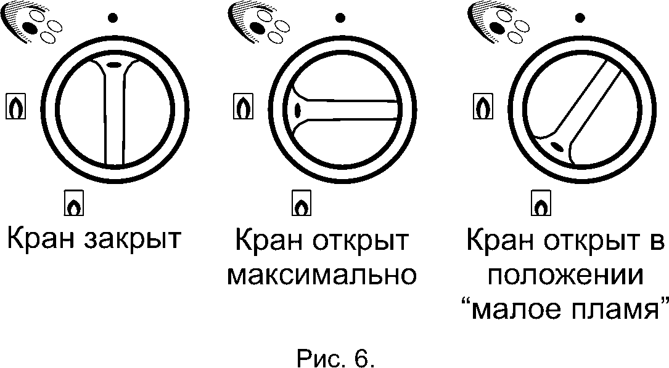
Чтобы выключить горелку, необходимо ручку крана повернуть по ходу часовой стрелки до упора.
Правильное и неправильное использование крышки горелки показано на рисунке 7.
Рис. 7.
Рекомендация – чтобы максимально использовать тепло горелок, пользуйтесь подходящей по диаметру посудой:
- сильная горелка 22 - 28 см.
- нормальная горелка 14 - 22 см.
- вспомогательная горелка 10 -14 см.

ВКЛЮЧЕНИЕ ГОРЕЛКИ ГАЗОВОЙ ДУХОВКИ
Ручка переключения духовка/гриль показана на рисунке 8.
Готовьте всегда при закрытой двери духовки.
Рис. 8.
Не подходите близко при работе с откидывающейся крышкой.
Зажигание горелки газовой духовки:
- откройте дверцу духовки и оставьте её открытой;
- нажмите и поверните ручку крана по ходу часовой стрелки, максимально открыв кран;
- одновременно поднесите горящую спичку к запальному отверстию, расположенному в нижней части проёма духовки;
- через отверстия на дне духовки убедиться, что горелка зажжена.
Если горелка не зажглась, повторить розжиг.
Газовый гриль (опция)
Поставьте панель отражения тепла, чтобы защитить панель управления и ручки на ней, и не закрывайте полностью дверь духовки.
Установите положение подставок и поддонов так, как Вам удобно.
Чтобы получить наилучший результат, прогрейте предварительно гриль в течение 5 минут.
Поверните ручку духовка/гриль на значок гриля и одновременно поднесите горящую спичку к запальному отверстию, расположенному в верхней части духовки.

РЕЖИМИ РАБОТЫ ЭЛЕКТРОДУХОВКИ
Нижний и верхний подогрев – поверните ручку духовка/гриль по ходу часовой стрелки и установите нужную температуру. Установленная температура в духовке поддерживается автоматически (рис. 9).
Нижний подогрев – поверните ручку духовка/гриль и установите ее на значок нижнего подогрева. Мощность нижнего нагревателя не регулируется.
Верхний подогрев – поверните ручку духовка/гриль и установите ее на значок верхнего подогрева. Мощность верхнего нагревателя не регулируется.
Режим гриля – поверните ручку духовка/гриль, установите ее на значок гриля. Мощность гриля не регулируется.
Для этих режимов работы Вам нужно предварительно разогреть плиту, пока лампочка-индикатор выбранного режима работы не потухнет. Это займет около десяти минут.
ВНИМАНИЕ! Ручка духовка/гриль при включении режимов работы вращается только по ходу часовой стрелки, выключается только против хода часовой стрелки! Выключатели духовки с терморегулятором не имеют кругового вращения.
1
0
0
°
C
3
0
0
°
C
2
5
0
°
C
1
5
0
°
C
2
0
0
°
C
5
0
°
C
Рис. 9.
Режим турбо (опция)
Вентилятор на задней стенке духовки перемещает воздух по всей поверхности плиты. Это помогает добиться наилучших результатов при приготовлении пищи. Контрольная ручка турбо плиты показана на рисунке 9.
(!) В режиме гриль режим турбо не работает.

Таймер
Чтобы включить таймер, необходимо повернуть ручку по ходу часовой стрелки и установить на необходимую отметку времени, через которое выключится духовка (рис. 9).
Рис. 10.
При установки до 10 минут необходимо произвести установку за 10 минут с последующим возвратом на заданное время. При необходимости снятия установки производят поворот ручки управления в исходное положение.
(!) Модели, в которых применяется таймер, режимы духовки не включаются без установки таймера на определённое время.

Освещение духовки
Для визуального наблюдения за выпечкой и жареньем в духовке следует пользоваться устройством освещения (рис. 10).
Включение и выключение освещения духовки осуществляется переключателем, расположенным на панели управления (для газовых духовок) или включается автоматически при включении одного из режимов духовки (для электрических духовок).
Рис. 11.
Для замены лампы накаливания устройства освещения нужно отключить плиту от сети и выкрутить стеклянный плафон. После замены лампы накаливания установить стеклянный плафон.
ХОЗЯЙСТВЕННОЕ ОТДЕЛЕНИЕ
Хозяйственное отделение можно использовать для хранения посуды или сохранить приготовленную пищу тёплой, более длительное время.
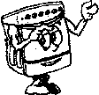 ТАБЛИЦА ПРИГОТОВЛЕНИЯ ПИЩИ
Вид еды | Положение полки | Электродуховка с режимом турбо |  | Газовая и электрическая духовка
Вид еды | Положение полки | Продолжительность | Уровень подогрева | Продолжительность |  | Уровень подогрева
Домашнее печенье | 1-2-3 | 20-30 мин. | 170-180 °C | 25-35 мин. | 160-170 °C
Кондитерские изделия | 1-2-3 | 20-25 мин. | 150-160 °C | 20-30 мин. | 180-190 °C
Пища из муки | 1-2-3 | 25-30 мин. | 170-180 °C | 30-35 мин. | 190-200 °C
Выпечка | 1-2-3 | 20-25 мин. | 150-160 °C | 20-30 мин. | 160-170 °C
Сухое печенье | 1-2-3 | 25-30 мин. | 170-180 °C | 20-25 мин. | 180-190 °C
Ягнятина | 1-2-3 | 25-30 мин. | 210-220 °C | 25-30 мин. | 220-230 °C
Баранина | 1-2-3 | 35-45 мин. | 230-240 °C | 35-45 мин. | 240-250 °C
Телятина | 1-2-3 | 45-50 мин. | 240-250 °C | 45-50 мин. | 240-250 °C
Курица | 1-2-3 | 25-35 мин. | 210-220 °C | 25-35 мин. | 220-230 °C
Рыба | 1-2-3 | 25-35 мин. | 220-230 °C | 25-35 мин. | 230-240 °C

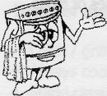 ЧИСТКА И УХОД
(!) Перед чисткой убедитесь, что вилка плиты выключена из розетки, все контрольные ручки находятся в положении "выключено".
(!)Не используйте едкие пасты, шлифующие порошки или какие-либо твердые средства. Они повредят поверхность. Перед тем, как использовать какое-либо чистящее средство, проверьте, чтобы оно подходило и рекомендовалось производителем.
Духовка
Эмалированную духовку лучше всего мыть, пока она не полностью остыла.
Протрите духовку мягкой тканью, пропитанной теплой мыльной водой.
Дверь духовки
Для чистки стеклянной двери плиты используйте чистящее средство для стекла. Промойте и отполируйте сухой тряпкой.
Не чистите дверь духовки, пока стеклянные панели все еще теплые (чтобы стеклянная панель не лопнула).
Принадлежности (экран для тепловой защиты ручек управления, противни, решётка)
Лучше промыть принадлежности в обычном бытовом порошке сразу после их использования. Если еще останется грязь, ее легко можно будет удалить щеточкой или чистящей губкой.
Панель и ручки управления
Пролитую жидкость или брызги можно снять влажной тряпочкой. Почистите панель управления жидким моющим средством для мытья посуды и мягкой тряпочкой, слегка натрите ее.
Рабочая поверхность
Ее лучше всего мыть мягкой тканью, смоченной в теплой воде, пока рабочая поверхность не остыла, поскольку с теплой поверхности лучше смываются брызги.
Газовые горелки
Загрязнённые решётки рабочей поверхности, крышки горелок стола, другие загрязнения могут быть удалены при помощи веществ для чистки металлических изделий. Огневые каналы в рассекателях горелок необходимо чистить жёсткой щёткой.
Не рекомендуется применение моющих средств, обладающих высокими абразивными свойствами.

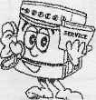 ТЕХНИЧЕСКОЕ ОБСЛУЖИВАНИЕ
Ввод в эксплуатацию, проверка работы, наладка, замена сопел, при переводе на другой вид газа и техническое обслуживание в процессе эксплуатации плиты комплексно проводится работниками предприятий газового хозяйства.
Владельцу плиты запрещается самостоятельно подключать плиту к газовой сети, производить замену сопел, а также производить любые виды её ремонта и смазки.
Краны горелок периодически один раз в год подлежат смазке, обеспечивающей их нормальную работу, специалистами газовой службы.

ПРАВИЛА ХРАНЕНИЯ И ТРАНСПОРТИРОВКИ
До установки плиты у потребителя она должна храниться в заводской упаковке в закрытых или других помещениях с естественной вентиляцией без искусственно регулируемых климатических условий.
Складирование плит в упаковке должно производится не более чем в три яруса по высоте.
Доставка плит к месту монтажа должна производиться в упаковке, в вертикальном положении.
Запрещается захват плиты за ручку дверцы духовки и трубку коллектора при переносе.

ВЫЯВЛЕНИЕ НЕИСПРАВНОСТЕЙ
Неисправность, её внешнее проявление, дополнительные признаки | Вероятная причина | Метод устранения
Не зажигается газ у отверстий горелки стола | Засорились отверстия | Прочистить отверстия
Не зажигается газ основной горелки духовки через запальник | Неправильно установлен запальник | Установить запальник так, чтобы струя газа попадала в канал запальника
Не зажигается газ у отверстий горелки стола от электророзжига. | Включена не соответствующая ручка управления горелки  Убедитесь в наличии напряжения питания плиты  Неправильно установлена крышка горелки | Включить соответствующую ручку горелки  При выключенной из сети плите проверить электропроводку  Выставить правильно крышку горелки
Если после этих проверок плита все еще не работает так, как нужно, обратитесь в ближайший сервисный центр.

